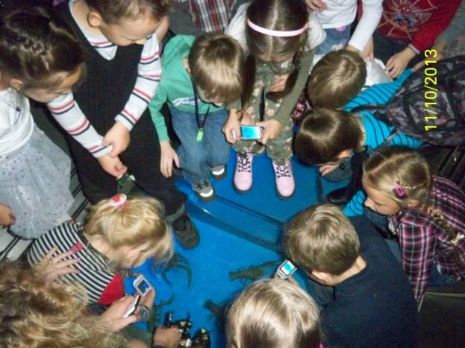
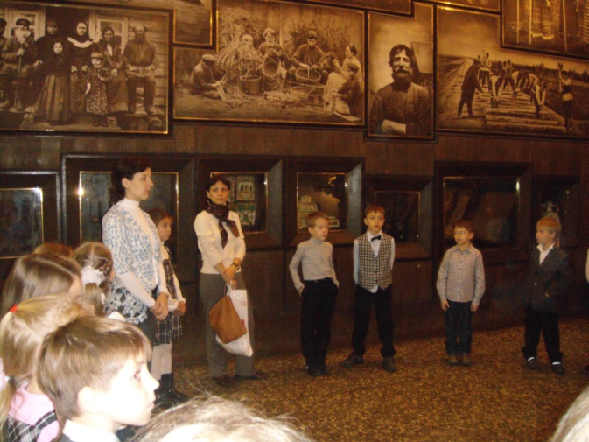
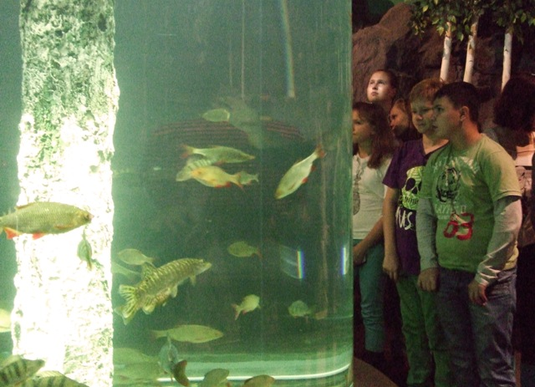
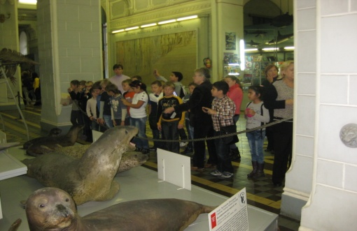
11 октября в нашей школе состоялся День музеев и экскурсий. Ученики начальных классов побывали в Музее Воды, Этнографическом и Зоологическом музеях, Музее Подводных сил России им. А.Маринеско. 6 – 8 классы съездили в Кунсткамеру, Океанариум, Музей Оптики. Старшие побывали в Эрмитаже, в Музее фотографии Карла Буллы, в Петербургском государственном университете путей сообщения.

Одной из самых интересных стала экскурсия в Национальный шоу-музей «Гранд-Макет России». Детям представилась возможность увидеть все регионы России в уменьшенном виде: и красоты севера, и горные хребты Забайкалья, и нефтеперерабатывающие комбинаты, заводы, морские пароходства, военные базы, животноводческие фермы и т.д.
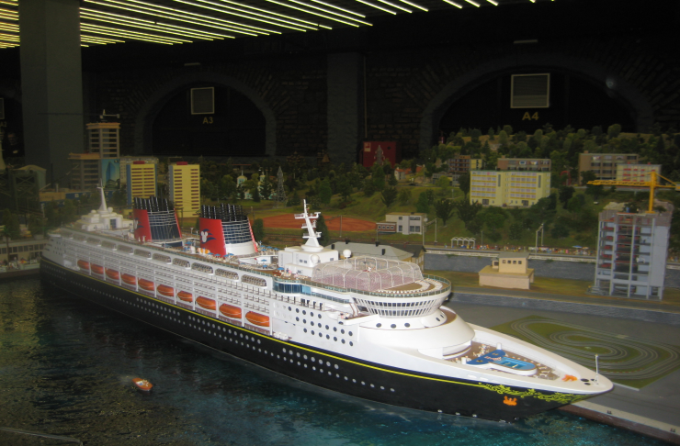
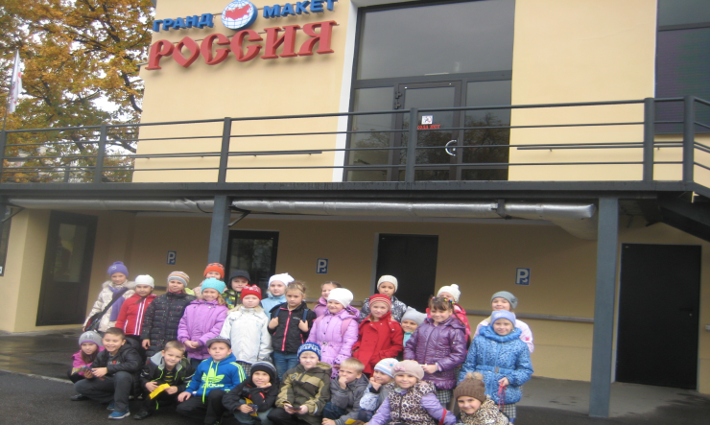
Изюминкой экскурсии была световая иллюминация, передающая жизнь людей в ночное время. Также можно было наблюдать и «кадры» представленной в макете работы пожарных, дворников. Посетив этот музей, и дети, и взрослые получили море впечатлений и эмоций!

